***Құтыру***

***ауруы туралы ақпарат***

***Құтыру ауруынан сақ***

вирустық ауру. Бұл дерттің адамдарға құтырған жан-жануарлар тісін батырғанда, терісінің зақымданған жеріне олардың сілекейі жұққанда пайда болып ***болыңыздар!***

Құтыру ауруы – жүйке жүйесін қатты зақымдайтын, қозуы мүмкін.

№23 негізгі мектебінде «Құтыру ауруы» туралы жиналыс өткізілді. Хаттама жазылды. Күн тәртібінде 2 сұрақ талқыланды. Баяндама: «Құтыру ауруы» туралы. Құтыру ауруына байланысты жүргізілген іс-шаралар туралы.

Сынып сағаттарында (әңгімелесу барысында) сынып жетекшілерді бұл аурудың қалай жұғатындығы және одан қалай сақтану керектігі туралы ақпарат беріп өтті. Презентациямен көрсетіліп, ол аурудың өте қауіпті екендігі туралы ұғым берді.

Сынып жетекшілері 4-6, 7-9 сыныптарда балалармен  құтыру ауруы туралы диктант жазды.

Опираясь на выше сказанное в ОШ №23 с. Антоновка в январе 2018 года среди

учащихся 7 класса был проведен диктант на тему «***Профилактика бешенства*** »,

учащимся были предоставлены различные брошюры о бешенстве. В ходе диктанта, учащийся узнали, что нужно делать, если тебя укусила бездомное животное.

***Провела кл. руководитель: Тлеуова Г.К. Провела кл. руководитель: Елисеева Т.В.***

.  . 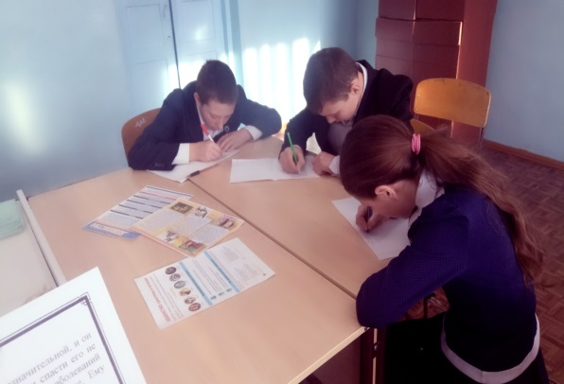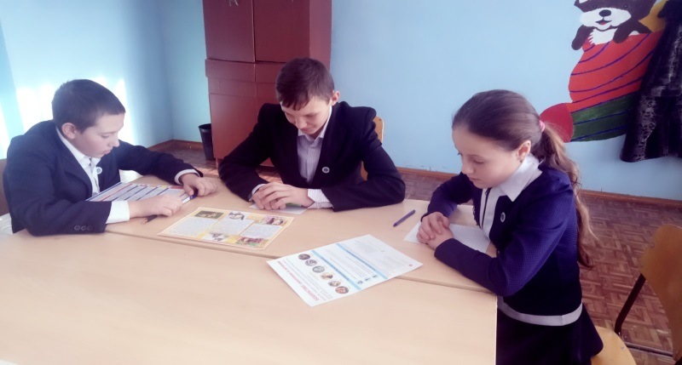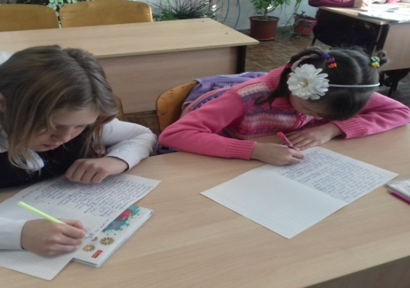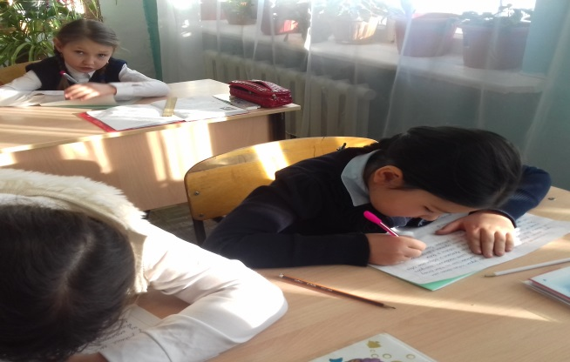

***Жүйелі түрде өткізілген құтыруға қарсы екпелер құтырумен ауырып қалудан алдын ала сақтандыратынын есте ұстаңыз!!!  
Сіздің денсаулығыңыз сіздің қолыңызда!***